ПОВЕРХНОСТНЫЕ СВОЙСТВА СПЛАВОВ ТРОЙНОЙ СИСТЕМЫ НАТРИЙ-КАЛИЙ-РУБИДИЙ
Таова Т.М., Алчагиров Б.Б., Архестов Р.Х., Кегадуева З.А.
Кабардино-Балкарский государственный университет им. Х.М. Бербекова, Россия, г. Нальчик, ул. Чернышевского, 173, КБГУ. Е-mail: ftt@kbsu.ru

Щелочные металлы, их сплавы и их соединения с другими химическими элементами обладают уникальными свойствами, как весьма низкой плотностью и вязкостью, малыми значениями поверхностного натяжения и работы выхода электрона, низкими температурами плавления и т. д. Так, например, температура тройной эвтектики среди металлических систем самая низкая (-78⁰С). Однако они обладают большой упругостью собственных паров и высокой химической активностью, что осложняет экспериментальные исследования свойств щелочных металлов и их сплавов. Поэтому в литературе мало сведений о физико-химических свойствах сплавов многокомпонентных систем щелочных металлов. Отметим, что только для системы Na-K-Cs имеются как диаграммы плавкости, так и экспериментальные данные о плотности, поверхностном натяжении и работе выхода электрона в широких областях концентраций компонентов и температур [1-7]. Исследования же поверхностных свойств сплавов тройных систем Na-K-Rb и Na-Cs-Rb начались только в последнее время в работах [8,9] и в данной работе (сечение 2).
Измерено ПН сплавов Na-K-Rb вдоль четырех лучевых разрезов (рис.1), идущих к вершине Rb треугольника составов с постоянными соотношениями концентраций натрия и калия X_{Na}:Х_{K} = const в исходных двойных сплавах
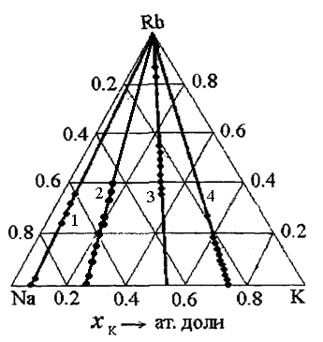
Рис.1.Треугольник концентрационного состава тройной системы Na-K-Rb
Исходные составы двойных сплавов Na-K (в ат.%) лучевых разрезов:
1-X_{Na}:Х_{K}= 92,3:7,7; 2- X_{Na}:Х_{K}= 78,1:21,9;
3-X_{Na}:Х_{K}=44,8:55,2; 4-X_{Na}:Х_{K}=25,0:75,0
Na-K (в ат.%). В случае системы Na-Cs-Rb измерено ПН сплавов только вдоль одного лучевого разреза, идущего к вершине рубидия с постоянным соотношением концентраций Na и Cs в исходном двойном сплаве X_{Na}:X_{Cs}=13.4:86.6.
На рис.1 приводится концентрационный треугольник системы Na-K-Rb, на котором указаны четыре сечения, идущих от стороны Na-K к вершине рубидия и содержащих изученные тройные сплавы.
При формировании тройных сплавов сечений системы Na-K-Rb, заданные концентрации Rb определялись добавками в исходные сплавы сечений, содержащих компоненты Nа-K с постоянными отношениями X_{Na}:Х_{K} = b. При этом экспериментально изучались тройные сплавы в ограниченных интервалах концентраций (рис.2). В данной работе используя экспериментальные данные и аппроксимационные уравнения зависимости поверхностного натяжения от концентрации Rb, удалось построить изотермы поверхностного натяжения сплавов указанных сечений и таким образом установить влияние концентрации Rb на поверхностные натяжения сплавов этих сечений системы Na-K-Rb.
Концентрации Rb в тройных сплавах сечений системы Na-K-Rb составляли ограниченные интервалы. Используя экспериментальные данные и аппроксимационные уравнения, удалось построить изотермы ПН сплавов указанных трех сечений и установить влияние концентрации рубидия на ПН сплавов этих сечений.
На рис. 2 показаны изотермы ПН тройных сплавов сечений, идущих к вершине рубидия треугольника составов. Они показывают, что расчетные значения поверхностного натяжения (черные точки рис.2), с достаточной точностью
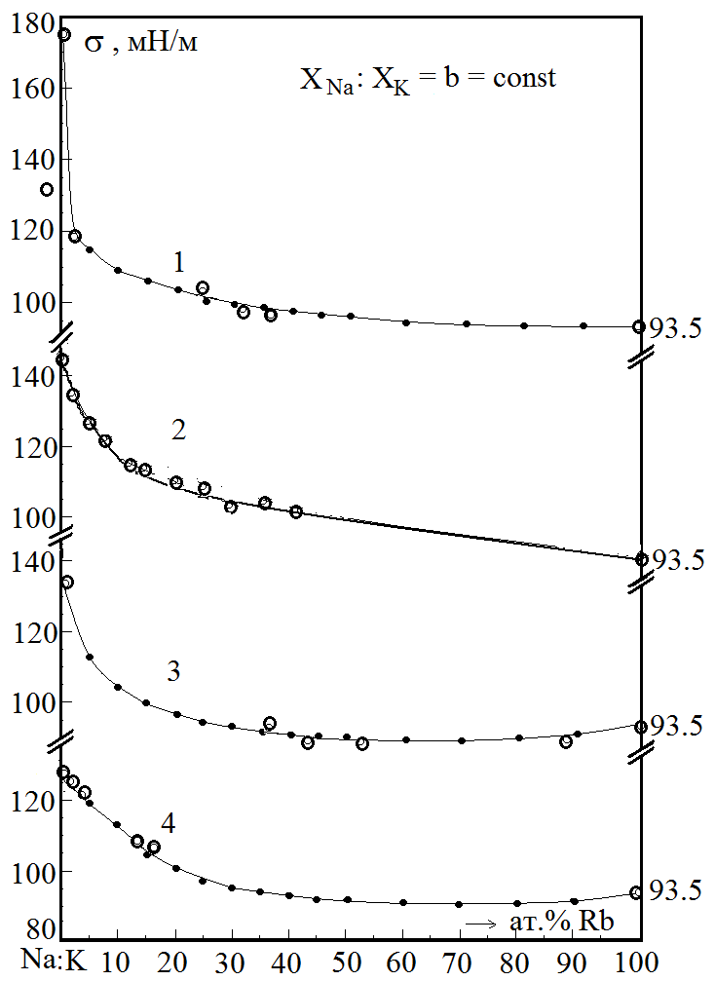

Рис. 2. Изотермы ПН сплавов сечений 1, 2, 3 и 4 - системы Na-K-Rb
при 353К, идущих к вершине рубидия, ● - расчетные значения ПН,
– экспериментальные значения ПН.
совпадают с экспериментальными данными для поверхностного натяжения тройных сплавов. Отклонение численных значений расчетов от данных экспериментов не превышает 1.5%. Следовательно, по имеющимся экспериментальным данным можно определить значения ПН любого сплава сечений в зависимости от концентрации добавляемого компонента с помощью аппроксимационных уравнений. Построенные изотермы поверхностного натяжения позволяют определить ПН тройных сплавов любой концентрации добавляемого компонента.

Как видно из рис. 2, компонент рубидий проявляет поверхностную активность в тройных сплавах сечений в области малых их концентраций, примерно до 30 ат.%. При больших концентрациях рубидия в сплавах поверхностное натяжение мало изменяется, что можно объяснить компенсацией низкой поверхностной активности калия в сплавах высокой поверхностной активностью рубидия. Поэтому, в области концентрации рубидия более 50 ат.% поверхностные натяжения тройных сплавов остаются почти постоянными, равными 93,5 мН/м.

ЛИТЕРАТУРА
1. Б.Б. Алчагиров, Б.С. Карамурзов, Т.М. Таова, Х.Б. Хоконов Плотность и поверхностные свойства жидких щелочных и легкоплавких металлов и сплавов. Нальчик: Каб-Балк. ун-т. (2011).
2. О.Д. Казачковский, О.В. Старков, Е.А. Кочеткова и др. // Атомная энергия. Т. 73. Вып. 6. С. 500. (1992).
3. Т.М. Таова, Б.Б. Алчагиров, Р.Х. Архестов, Х.Б. Хоконов // Перспективные материалы. № 6. С. 53. (2006).
4. B.B. Alchagirov, T.M. Taova // High Temperature Cappillarity. Proc. оf Inter. Conf. Bratislavs. P. 184. (1995).
5. И.И. Новиков, Э.Э. Шпильрайн, К.А. Якимович, В.В. Рощупкин и др. // Тр. Международного семинара «Теплофизические свойства веществ (жидкие металлы и сплавы)». Нальчик: КБГУ. С. 59. (2001).
6. Т.М. Таова, Б.Б. Алчагиров, Б.С. Карамурзов, Р.Х. Архестов, Х.Б. Хоконов // Перспективные материалы. № 2. С.25. (2009).
7. Х.Б. Хоконов, Б.С. Карамурзов, Б.Б. Алчагиров, Т.М. Таова, Ф.М. Мальсургенова // Известия Кабардино-Балкарского государственного университета им. Х. М. Бербекова. № 1. С. 3. (2010).
8. Б.Б. Алчагиров, Р.Х. Архестов, Т.М. Таова, Т.А. Сижажев, Х.Б. Хоконов // В сб. научных трудов научно-технической конференции «Научно-инновационное сотрудничество» по межотраслевой программе сотрудничества между Минобразованием и Минатомом России. – М.: Изд. МИФИ. Ч. 1. С.187. (2002).
9. Т.М. Таова, Т.А. Сижажев, Б.Б. Алчагиров, Х.Б. Хоконов // Перспективные материалы. № 6. С. 35. (2007).

